*Sacha Coulombel – Michel Wang*

***SAE 2 R1_01 :***

*La suite de l’application Python :*

*Programme Menu :*

* *Changement de la gestion des scores : à la place d’utiliser plusieurs variables, on les a remplacés par des listes de taille [3] allant du jeu Devinette, Allumette, Morpion puis Puissance 4*
* *Soit une liste pour chaque joueur : joueur 1 / joueur 2 / machine 1 / machine 2*
* *De plus, un changement des variables de paramètre d’entrée pour les fonctions. Un ajout d’une variable « type » pour définir si l’on joue contre un joueur ou une machine. Ou que l’on regarde deux machines jouer entre eux.*
* *Le reste du programme « menu » reste le même qu’avant*

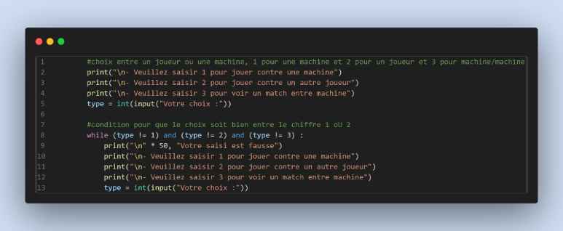

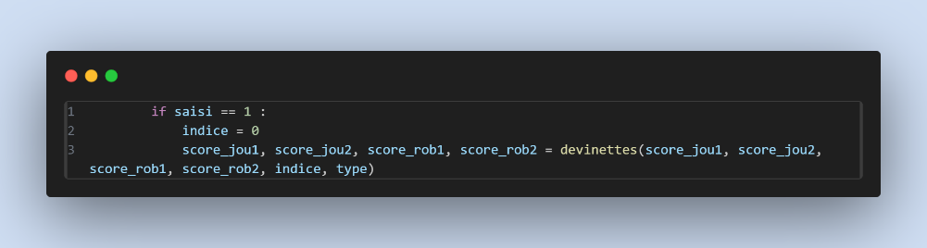

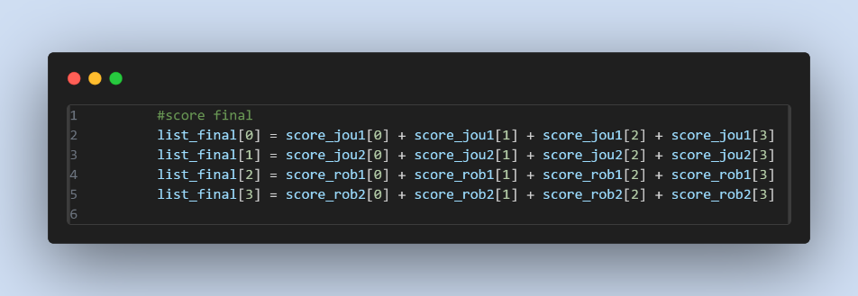

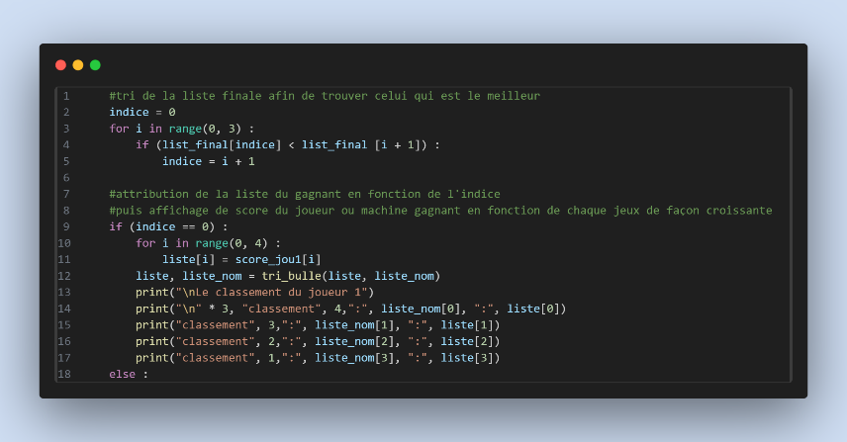

*Jeux d’essai :*

*Programme Devinettes :*

* *On a ajouté pour toutes les autres fonctions aussi, une variable « difficulte » pour définir la difficulté du ou des machines. Lors du choix joueur contre machine et machine contre machine.*
* *La difficulté facile qui consiste juste à donner des nombres aléatoires.*
* *La difficulté difficile qui consiste à prendre la moitié pour chaque tentative*
* *Mode joueur contre machine difficulté facile : le nombre aléatoire sera donc entre 0 et le nombre « Max » saisi par le joueur 1*
* *Mode joueur contre machine difficulté difficile : La machine va prendre la moitié pour les 4 premières tentatives. Et pour la dernière, la machine choisira un nombre aléatoire entre son dernier choix et le chiffre à trouver*
* *Mode machine contre machine difficulté facile : Pour la machine 1, la variable « Max » prendra un nombre aléatoire entre 80 et 100. Le nombre a deviné sera entre 1 et « Max ». Et pour la machine 2, un nombre aléatoire entre 1 et « Max » et ainsi de suite par rapport à sa réponse*
* *Mode machine contre machine difficulté difficile : Un mélange entre la difficulté difficile du mode joueur contre machine et du mode facile de la machine 1 contre machine 2*

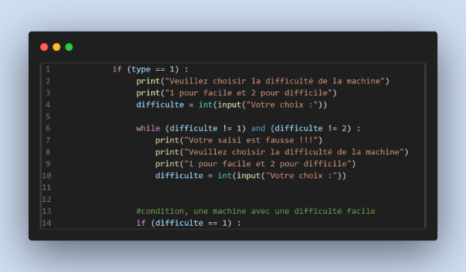

Cas joueur 1 contre machine 2

Cas machine 1 contre machine 2

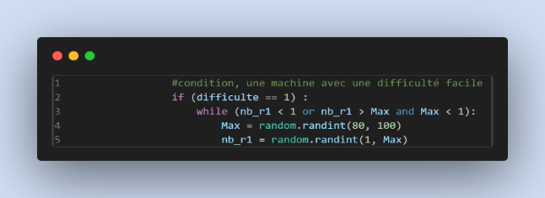

Mode difficile

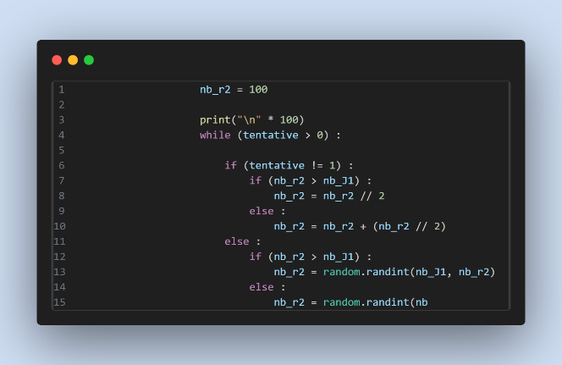

*Jeux d’essai Mode machine VS machine en mode difficile :*

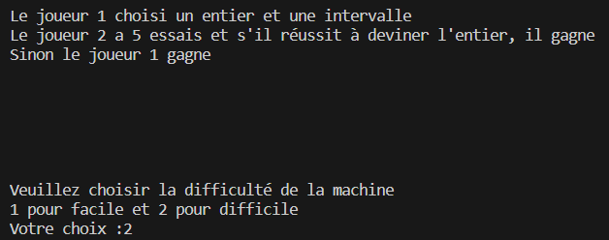

*Jeux d’essai Mode joueur VS machine en mode difficile :*

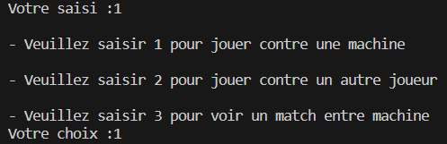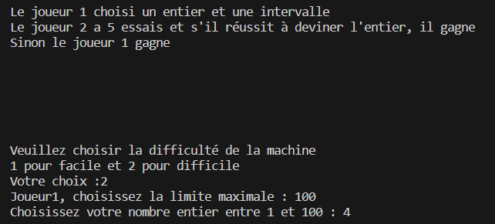

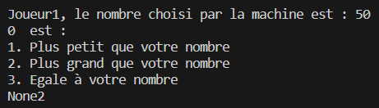

Tentative 2 :

Tentative 1 :

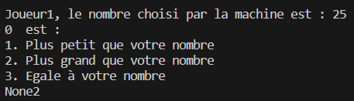

**

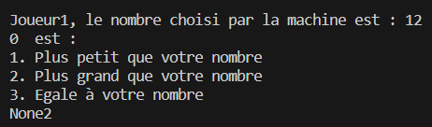

Tentative 3 :

Tentative 4 :

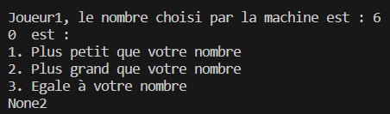

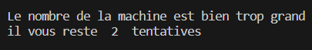

Tentative 1 :

*Programme Morpion :*

* *Mode joueur contre machine difficulté facile : la machine prendra un nombre aléatoire entre 0 et 2 pour la variable « colonne » et « ligne ». Et continuera de réaliser ce tirage aléatoire jusqu’à que ça marche.*
* *Mode machine contre machine difficulté facile : les deux machines feront chacune des tirages aléatoires jusqu’à que cela marche et que la partie se termine par une victoire une égalité.*
* *Pour le mode difficile, on a essayé de s’inspirer de la fonction « minmax », qui est une fonction qui va plus ou moins parcourir toutes les possibilités du jeu et trouver le prochain meilleure coup. Mais on n’a pas réussi à bien le reproduire, et on a donc décidé d’enlever le mode difficile du morpion, et juste garder le mode facile. (Quand on essayait notre fonction minmax, le prochain coup n’était pas différent d’un coup aléatoire)*

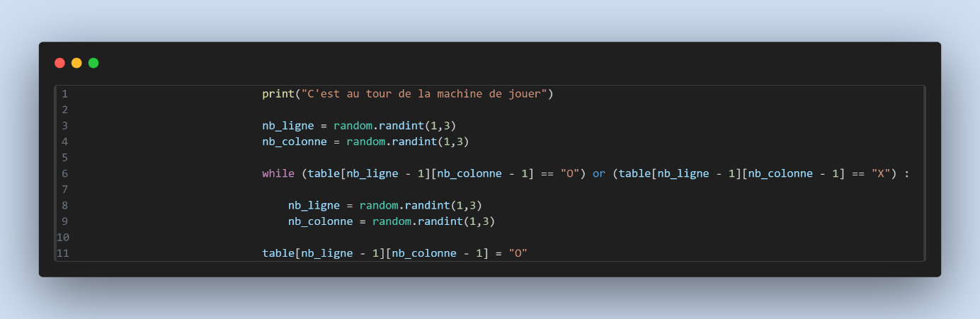

*Jeu d’essai Mode facile machine contre machine :*

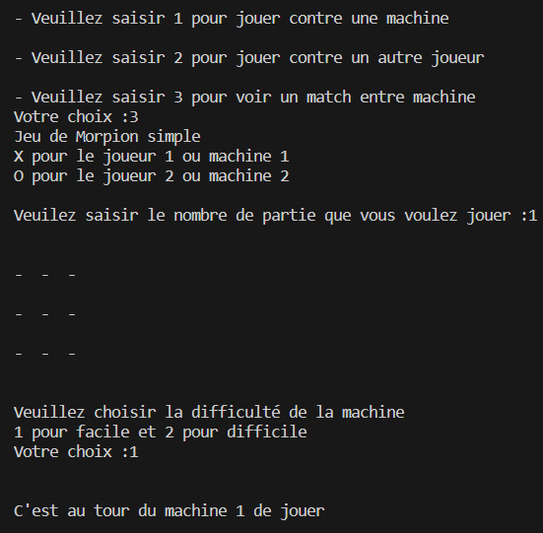

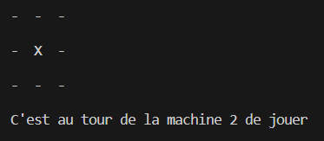

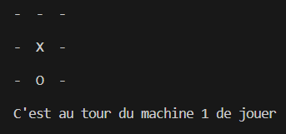

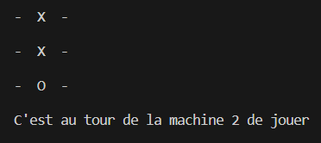

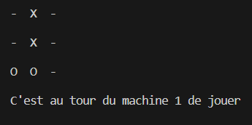

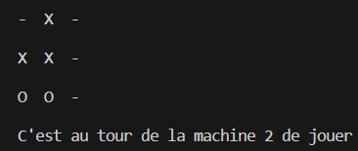

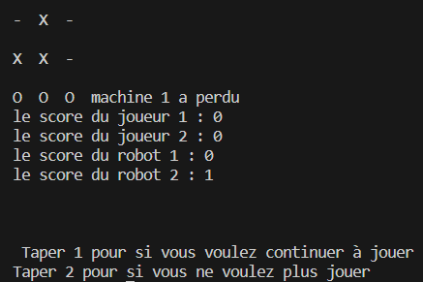

*Programme Allumettes :*

* *Mode joueur contre machine difficulté facile : la machine va juste retirer 1 à 3 allumettes de manière aléatoire, jusqu’à que cela marche.*
* *Mode joueur contre machine difficulté difficile : La machine utilisera deux listes afin de prévoir le coup qu’il fera. La première liste qui représente toutes les possibilités dans lesquelles la machine peut se retrouver. Et la deuxième liste qui est en rapport (indice) avec la première liste, et donne le prochain coup que la machine doit exécuter pour augmenter ses chances de gagner. Par exemple, si la machine est à 15 allumettes et qu’il doit jouer, la liste lui ordonnera de retirer 2 allumettes.*
* *Mode machine contre machine difficulté facile : les deux machines feront chacune des tirages aléatoires jusqu’à que cela marche et que la partie se termine par une victoire une égalité.*
* *Mode machine contre machine difficulté difficile : les deux machines utiliseront*

Mode facile :

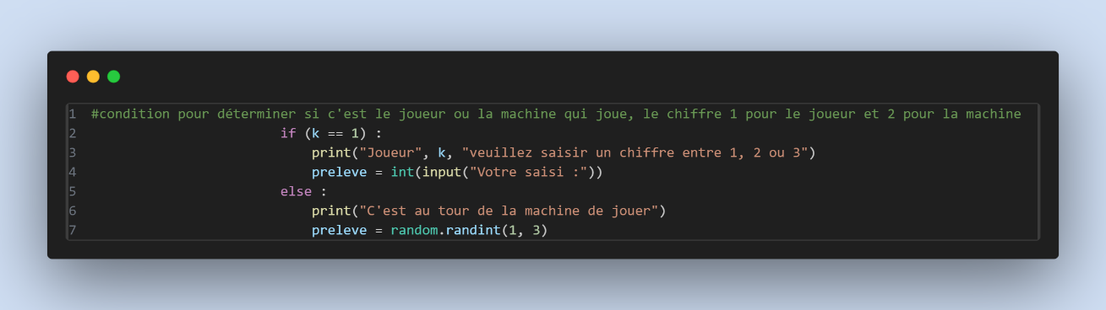

Mode difficile :

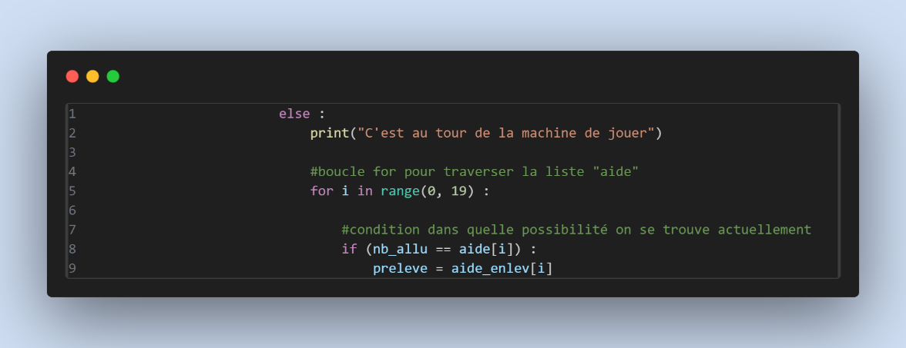

*Jeux d’essai Mode joueur VS machine en mode difficile :*

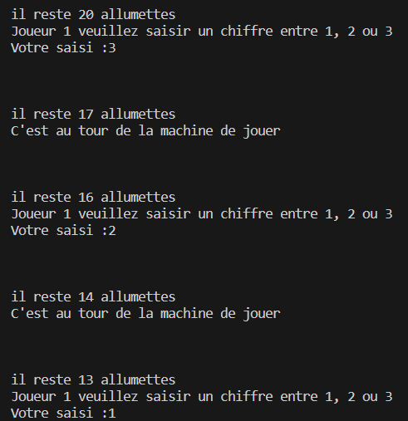

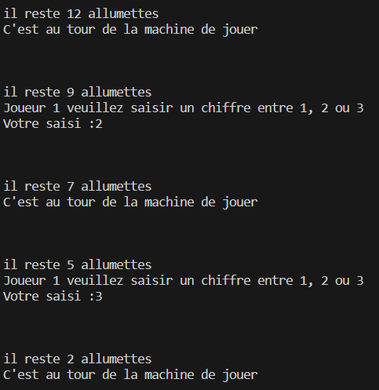

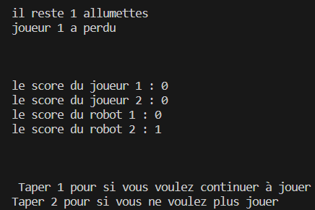

*Jeux d’essai Mode machine VS machine en mode difficile :*

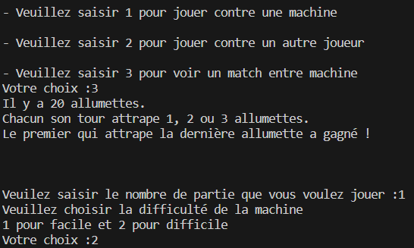

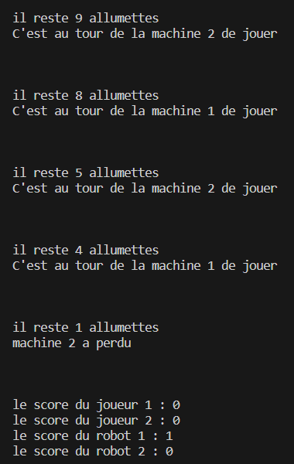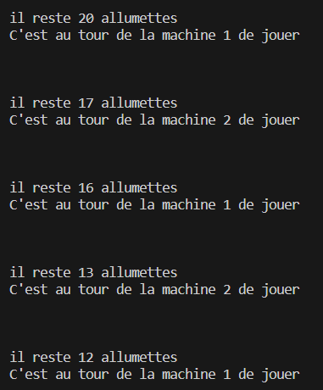

**

*Programme Puissance 4 :*

* *Le jeu puissance 4 restera le même que celui d’avant*
* *On a juste rajouté la possibilité de jouer contre une machine ou machine / machine*
* *Mais la difficulté ne sera qu’en mode facile : soit des coups aléatoires jusqu’à que quelqu’un gagne ou qu’il y ait une égalité.*

